麻将合作简要说明-林通

## 一 游戏概述

* 玩法关键点
  + 基于欢乐麻将（腾讯）的血流麻将玩法作为核心
  + 房卡包装成为游戏内货币道具进行出售
  + 第一版主打熟人圈的老友麻将版本
* 运营研发关键点
  + 基于公众号
  + 微商方式的服务端上线，下线机制
* 引擎概述
  + 前端： coco2dx 3.2.3 语言：lua ，C++
  + 服务端：java
* 美术风格
  + 抄欢乐麻将的美术风格
* 预估开发周期
  + 争取年底前出来
* 后续内容
  + 抄欢乐麻将的内容
  + 各地版本细分

## 二 成本均摊

* 6W的代码购买成本，双方各出3W
* 研发费用，主要用于团队加班激励与美术成本，希望治哥这边能支持3W
  + 2W用于团队激励（预计需要4个成员前后端美术策划各1人）
  + 1W用于部分美术外包成本
* 购买代码的聊天截图，已经支付诚意金1000

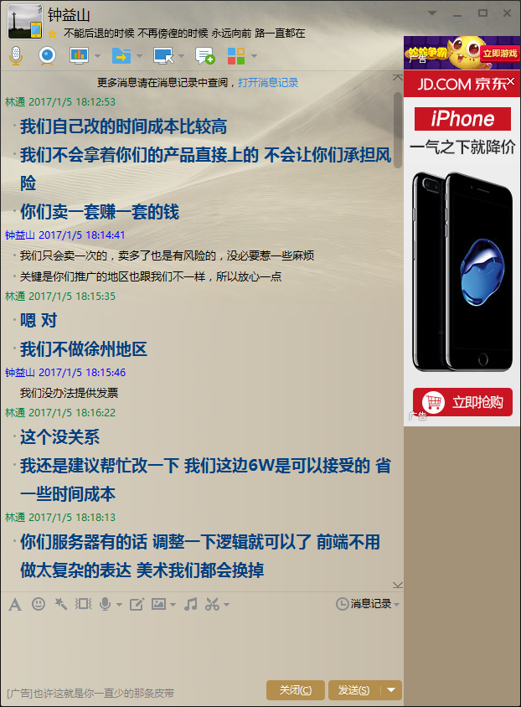



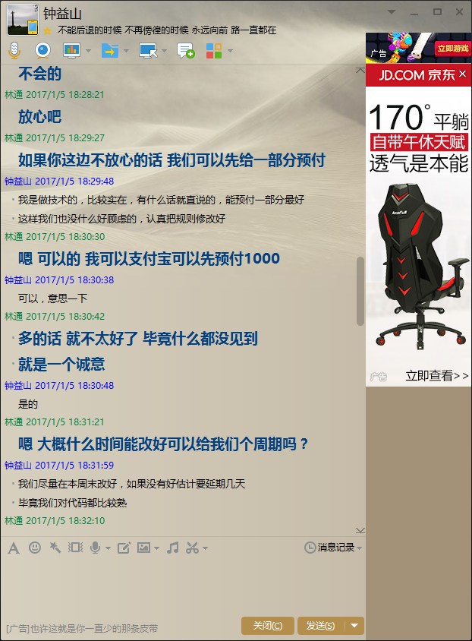

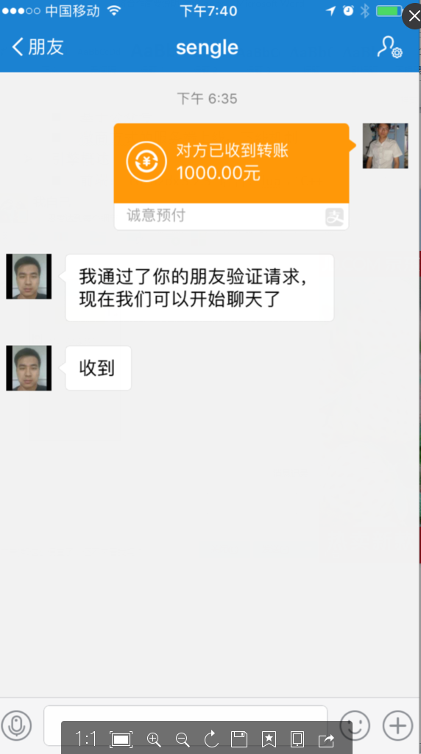

## 三 合作方式与分成

* 老友血流麻将版本双方利润分成 暂定5 : 5
* 熊孩子负责本产品的所有研发，美术环节，治哥那边支持一下服务器这边的需求即可
* 治哥那边负责产品的渠道入口，导量，公众号接入等
  + 用户沉淀属于治哥那边
* 流水走治哥那边的账户，给熊孩子游戏结算利润即可